ZAD_CHAID

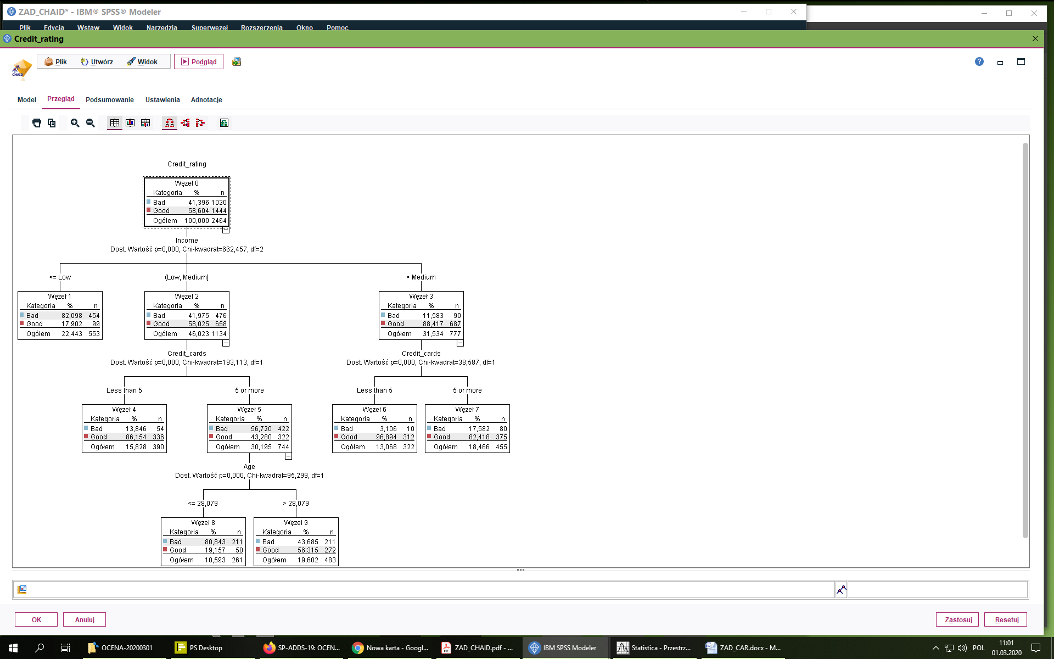

Oglądnij model i utwórz dokument Word'a w którym wkleisz zrzut ekranu otrzymanego

drzewa i odpowiesz na poniższe pytania:

*1.* w postaci regułowej: *które predyktory są najsilniejsze? jakie są różnice m. nimi?*

*które nie mają znaczenia?*

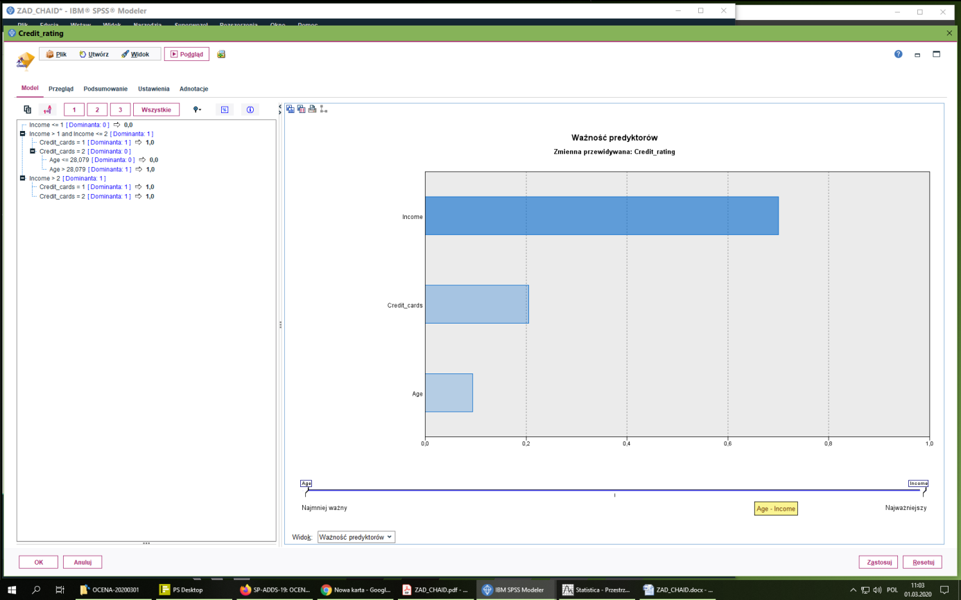

*Najsilniejsze predykatory to income, credit cards oraz age.*

2. w postaci drzewa:

o *jak wygląda węzeł 2 (low income) i czy wszystko jest w porządku?*

*???*

o *podobnie węzeł 1 (high income)? jak zmienia się dokładność po dalszym*

*podziale tego węzła?*

o *co z dokładnością w węźle 3 (medium income)? co zmienia dalszy podział tego*

*węzła?*

5. Zapisz strumień, zapisz